慈濟大學『展現班級合作、發揮團隊精神』活動企劃書

一、活動名稱：展現班級合作、發揮團隊精神
二、緣由：
從本校教育理念及目標，我們深刻思考，培養同學團隊合作最基本的行動就是「班級合作」，因為透過班級合作，由班級為單位以穿著整齊服儀凝聚團隊認同的象徵，經由導師、同學們共同參與推動活動，展現團隊人文涵養具國際視野的特色精神。為引導學生養成正向生活習慣，營造校園整體正向氛圍。本活動以班級幹部為核心，讓班上所有學生以「穿整齊學校服儀」做為引信基礎，引導學生重視份際及正向學習，共同努力展現本校團隊合作的核心素養，全體學生重視服儀、禮儀、威儀-尊重他人端莊自己及展現教養、學養、涵養的實實在在生活態度，締造永續人文校園生活，實為本活動戮力之方向。
三、活動說明：
透過班級合作，由班級為單位以穿著整齊學校服儀凝聚團隊認同的象徵，經由班級幹部共同推動，藉由參與活動展現團隊精神。為倡導同學於校園求學及生活中實踐培養同學團隊合作，藉由以參與班級課程或活動，以「穿整齊學校服儀」凝聚班級團隊認同，展現團隊精神。本方案以正向鼓勵、由班級為單位，採取獎勵學生等方式實施。
四、預期效益：
(一)、以展現班級合作、發揮團隊精神。
(二)、以穿著整齊學校服儀凝聚班級認同。
(三)、以務實樸實生活締造永續人文校園文化。
五、辦理單位：
主辦單位：慈濟大學學務處
協辦單位：學務處生活輔導組
六、活動日期及時間：
(一) 活動日期：103學年下學期第1週至13週（3/2-5/22）
(二) 活動時間：每週一至週五0800-1730
七、活動地點：慈濟大學校本部及人社院教學區。
八、參與對象：全校各年級學生
九、活動注意事項：
(一) 競賽規則
1.活動辦理期程為開學第1週起至第9週冬季制服競賽，第10週起改穿夏季制服競賽，每週進行統計與彙整。
2. 由各班級於上課期間，鼓勵班級學生穿著整齊冬/夏季學校服儀參與課程或參與以下活動（班級課程、班級週會及班會、慈懿會、運動會、志工早會、迎新活動、校慶活動、學校打掃活動等），班級幹部予以團體拍照呈現活動成果，皆可列入登錄。
3.每週班級幹部將班上參與課程或活動照片，將檔案寄至或繳交至學務處生輔組，即為完成登錄，共競賽13週冬季制服佔50%競賽比重，夏季制服佔50%競賽比重。

(二)正向鼓勵：
1.班級幹部每週將活動成果班級穿著整齊學校服儀參與課程或活動資料，回傳生輔組（justing@mail.tcu.edu.tw）即為完成登錄，每月底公告班級活動成效。
2.於5/22活動結束，統計活動期間累計登錄次數，凡符合穿整齊學校服儀凝聚班級認同的團隊精神之活動，依登錄活動經評審並以登錄次數與人次，排定名次順序頒發獎勵金。
3.活動獎勵由生輔組經費核撥：第一名：獎金5000元，全班嘉獎乙次。第二名：獎金4000元，全班嘉獎乙次。第三名：獎金3000元，全班嘉獎乙次。入選六名：獎金各1500元，全班嘉獎乙次，獎金共計21000元。
十、如有未盡事宜，經師長核示後予以適時修正補充之。
活動範例照片說明如下
學士後中醫學系三年級『班級合作、展現團隊精神』競賽照片
全體整齊服儀校服照片 （插入300萬以下畫素照片）
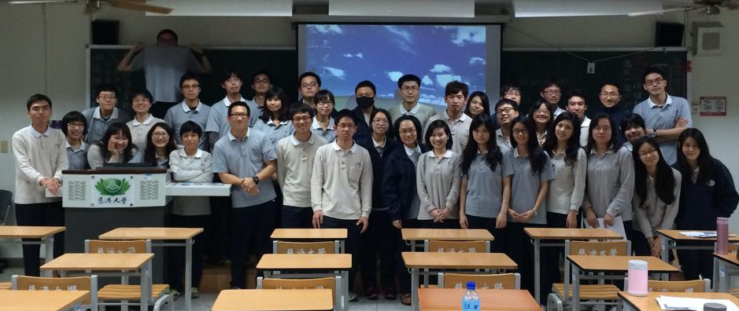
照  片  說  明 | 拍照時間103年3月18 日  活動課程名稱: 班會  拍照地點: A210  照片內參與人數: 38人

學士後中醫學系 二 年級 A 班『班級合作、展現團隊精神』競賽照片
全體整齊服儀校服照片 （插入300萬以下畫素照片）
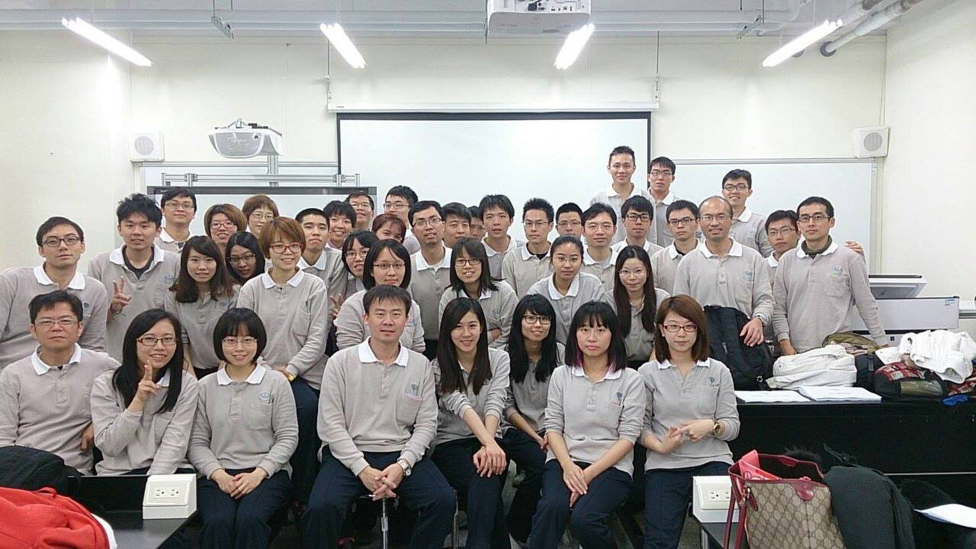
照  片  說  明 | 拍照時間103年2月21日  活動課程名稱: 中醫環境醫學課程  拍照地點: E808教室  照片內參與人數: 41人+1人(拍照) 共42人

